PRESSEMITTEILUNG

Vom Entwurf zur Plattform: MR+MRS HOMES leitet eine neue Dimension der Hausplanung ein
Mit der Integration von MR+MRS HOMES in die Oikos Group wird eine in Regensburg entwickelte digitale Plattform für Planung, Kalkulation und Konfiguration von Wohngebäuden Teil eines skalierbaren Ökosystems für die Hausplanung der Zukunft.
Regensburg/München, Juli 2026 – Während viele Unternehmen der Bauwirtschaft in den vergangenen Jahren vor allem auf Rückzug und Kostendisziplin setzten, haben Mario Mirbach und Markus Semmelmann konsequent in die Digitalisierung von Planung und Bauprozessen investiert. Diese Entscheidung zahlt sich nun aus: Die gemeinsam mit Daniel Dengler, als Technologiepartner, entwickelte Plattform MR+MRS HOMES wird Teil der Oikos Group und soll dort zum Kern eines durchgängigen digitalen Planungssystems für den Hausbau weiterentwickelt werden.
Digital aus der Praxis gedacht
Der Ursprung von MR+MRS HOMES liegt nicht in einem klassischen Softwareunternehmen, sondern direkt im Planungsalltag. Mario Mirbach und Markus Semmelmann, zwei Architekten und Gründer der PURE Gruppe Architekten, haben die Plattform aus einem konkreten Bedarf heraus entwickelt: dem Anspruch, architektonische Freiheit mit wirtschaftlicher Plausibilität und industrieller Umsetzbarkeit zusammenzubringen.
Denn genau hier liegt bis heute eine der größten Herausforderungen im Hausbau: Ideen, Entwürfe und Konfigurationen wirken oft überzeugend – ob sie technisch realisierbar, wirtschaftlich belastbar und in der Fertigung sauber abbildbar sind, zeigt sich häufig erst deutlich später. MR+MRS HOMES setzt genau an dieser Schnittstelle an.
Planung, Preis und Produktion in einem System
Mit der 2016 gegründeten PURE Applikationen GmbH & Co. KG wurde die organisatorische Grundlage geschaffen, um diese Idee technologisch umzusetzen. Gemeinsam mit Investoren und Technologiepartnern entstand Schritt für Schritt eine Plattform, die Planungs-, Kalkulations- und Fertigungsprozesse digital miteinander verknüpft und in Echtzeit abbildet. Das Ziel war von Anfang an klar: Bauinteressenten und Unternehmen sollen Gebäude nicht nur konfigurieren können, sondern gleichzeitig sehen, welche Auswirkungen Entscheidungen auf Preis, technische Machbarkeit und Produktion haben. So verbindet MR+MRS HOMES Individualität in der Planung mit der Logik eines industriell steuerbaren Prozesses.
Mit Oikos beginnt die Skalierung
Mit dem Einstieg der Oikos Group erreicht diese Entwicklung nun eine neue Dimension. Die Plattform aus Regensburg wird in die Prozesse einer der führenden Unternehmensgruppen im deutschen Fertighausmarkt integriert und dort strategisch weiterentwickelt.
Für PURE Applikationen ist die Transaktion deshalb kein klassischer Exit, sondern der nächste logische Schritt: Die Technologie wechselt aus dem Innovationsmodus in die Skalierung. Parallel begleiten Mario Mirbach und Markus Semmelmann die Integration im Rahmen eines mehrjährigen Beratungs- und Implementierungsvertrags und bringen ihre Erfahrung weiterhin aktiv in die Weiterentwicklung ein.
„Die Bauwirtschaft braucht keine weitere Insellösung, sondern durchgängige digitale Prozesse. Genau dafür haben wir MR+MRS HOMES entwickelt: damit aus architektonischen Ideen realisierbare, wirtschaftlich belastbare Projekte werden. Dass die Plattform nun in der Oikos Group skaliert, bestätigt unseren Ansatz.“
— Mario Mirbach, Gründer PURE Applikationen
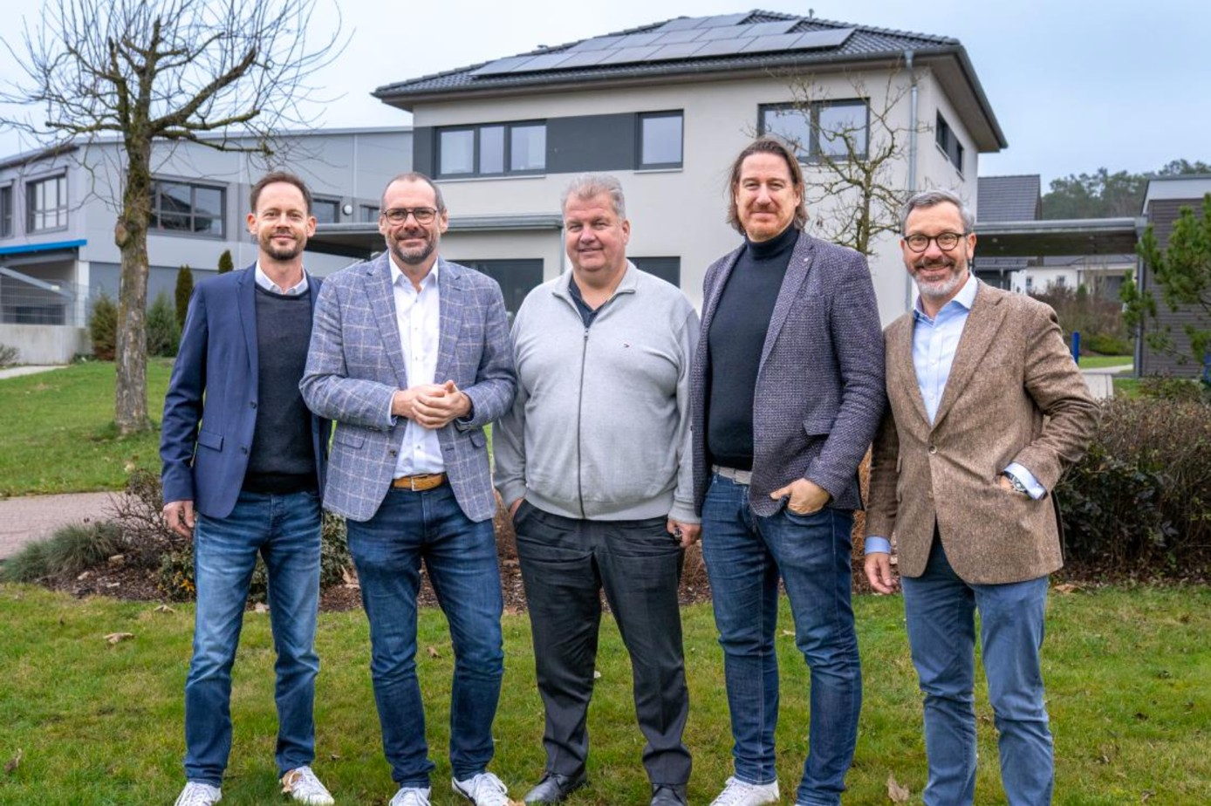
BU: Sie wollen gemeinsam den Hausplanungsprozess revolutionieren. Von links: Nils Klose (CDO Oikos Group), Markus Semmelmann (Geschäftsführer PURE Applikationen), Marco Hammer (CEO Oikos Group), Mario Mirbach (Geschäftsführer PURE Applikationen) und Christian Garke (CFO Oikos Group).

Der Hausbau wird digital durchgängiger
Künftig soll MR+MRS HOMES Planung, Konfiguration, Preisbildung und Fertigung noch enger miteinander verknüpfen. Auch neue Technologien spielen dabei eine wichtige Rolle: Künstliche Intelligenz kann die Eingabe und Konfiguration vereinfachen, während moderne Visualisierungslösungen Gebäude und Ausstattungsvarianten in Echtzeit erlebbar machen.
Die Perspektive ist klar: ein digital durchgängiger Prozess – von der ersten Idee bis zur industriellen Umsetzung. Was in einem Regensburger Architekturbüro begann, wird damit Teil einer neuen Ära in der digitalen Hausplanung.

Über PURE Applikationen
Die PURE Applikationen GmbH & Co. KG wurde 2016 von den Architekten Mario Mirbach und Markus Semmelmann gegründet. Das Unternehmen entwickelt digitale Lösungen für die Planung, Kalkulation und Umsetzung von Wohngebäuden. Herzstück ist die Plattform MR+MRS HOMES, eine digitale Softwarelösung, die parametrische Planung, Echtzeitkalkulation, Konfiguration und digitale Fertigungsprozesse in einem System zusammenführt. Ziel ist es, architektonische Individualität mit wirtschaftlicher Plausibilität und technischer Umsetzbarkeit zu verbinden. Die in Regensburg entwickelte Plattform wurde gemeinsam mit Technologiepartnern aufgebaut und markiert mit der Integration in die Oikos Group den nächsten Entwicklungsschritt hin zu einer skalierbaren digitalen Infrastruktur für den Hausbau.
Website: www.mrmrshomes.de
PRESSEKONTAKT
PURE Applikationen GmbH & Co. KG · Watmarkt 5, 93047 Regensburg
Telefon +49 941 599532-51 · info@mrmrshomes.de · www.mrmrshomes.de
Über die Oikos Group GmbH
Mit einer führenden Position in Deutschland gehört die Oikos Gruppe bereits heute zu den größten europäischen Unternehmen im Fertighausbau. Sie setzt auf eine hochwertige, effiziente und nachhaltige Bauweise und leistet damit einen wesentlichen Beitrag zur Weiterentwicklung des modernen Fertigbaus. Die Unternehmensgruppe vereint sechs starke Marken unter einem Dach: Hanse Haus, Bien-Zenker, Living Haus, Lichtecht, Oikos Objektbau sowie CASAI. Mit dieser Mehrmarkenstrategie spricht die Oikos Group GmbH unterschiedliche Zielgruppen an – vom Ausbauhaus über schlüsselfertige Ein- bis Mehrfamilienhäuser bis hin zu Objekt- und Gewerbebauten. Ergänzt wird das Portfolio durch hochwertige Visualisierungs- und Mediendienste von Lichtecht. Gemeinsam decken die Marken die gesamte Wertschöpfungskette im Fertigbau ab und bieten Kundinnen und Kunden ein hochwertiges, nachhaltiges und ganzheitliches Produkterlebnis – von der erfolgreichen Hausberatung bis zur schlüsselfertigen Übergabe.
Die Oikos Gruppe ist in Deutschland, Luxemburg und der Schweiz aktiv und beschäftigt rund 1.900 Mitarbeiterinnen und Mitarbeiter. Im Jahr 2025 erzielte die Gruppe einen Umsatz von mehr als 520 Millionen Euro. Seit Mai 2021 befindet sich die Oikos Group GmbH im Besitz von Goldman Sachs Asset Management.
Website: www.oikos-group.de
PRESSEKONTAKT
Oikos Group GmbH, Pressestelle · Am Distelrasen 2, 36381 Schlüchtern
Telefon +49 6661 98 9100 · presse@oikos-group.de · www.oikos-group.de

